Лекция

Схемы комплектных трансформаторных подстанций КТП

Комплектная трансформаторная подстанция - подстанция, состоящая из трансформаторов и блоков (КРУ или КРУН и других элементов), поставляемых в собранном или полностью подготовленном для сборки виде. Комплектные трансформаторные подстанции (далее — КТП) или их части, устанавливаемые в закрытом помещении, относятся к внутренним установкам, устанавливаемые па открытом воздухе, — к наружным.

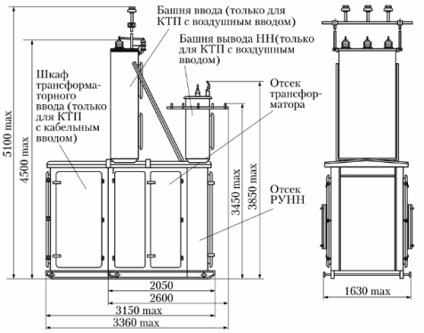

КТП мощностью 63 - 400 кВА тупикового типа с воздушным (кабельным) вводом ВН и воздушно-кабельными выводами НН и напряжением 6(10) кВ
В конструкцию КТП входят: - силовой трансформатор, - шкаф высоковольтного и низковольтного оборудования (0,38/0,22 кВ).
Цеховые КТП, как правило, не имеют распределительного устройства на стороне ВН, питающий кабель присоединяется к трансформатору через шкаф высоковольтного ввода, который может содержать высоковольтный коммутационный аппарат (выключатель нагрузки или разъединитель), аппарат зашиты (предохранитель), и блок шинных накладок, которыми формируется схема электроснабжения выше 1 кВ.
Глухое подключение (без коммутационного аппарата) возможно только для радиальных схем питания КТП, когда коммутация высоковольтного выключателя на питающем РУ приводит к отключению/включению только одного трансформатора. При магистральной и смешанной схемах питания КТП коммутационный аппарат на вводе КТП обязателен. Назначение коммутационного аппарата — снятие напряжения для вывода в ремонт трансформатора и других элементов схемы, относящихся к данной секции шин.
РУ НН (распределительное устройство низкого напряжения) формируется из набора шкафов: - шкаф/шкафы низковольтного ввода, - секционный шкаф (для двухтрансформаторных КТП), - линейные шкафы, которые содержат соответствующие коммутационные аппараты (вводные, секционный, линейные) — автоматические выключатели или предохранители с рубильниками.
Электрические соединения оборудования подстанции и подсоединение к нему отходящих линий представлены на рис. 1.
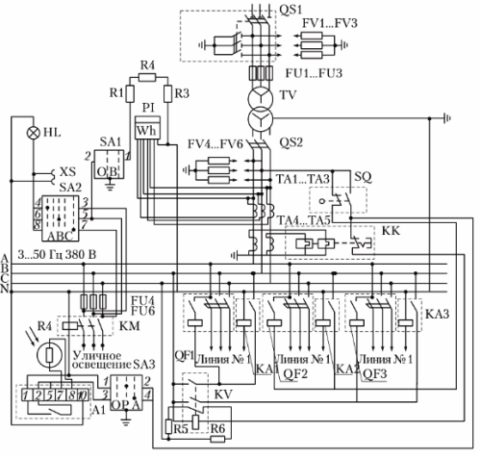
Схема КТП
В таблице приведены наименование и функциональное назначение оборудования КТП.
Обозначение на схеме | Наименование и тип оборудования | Назначение
QS1 | Разъединительный пункт РП IV | Включение и отключение КТП
TV | Трансформатор ТМ-160/10 | Преобразование напряжения 10 кВ в напряжение 0.38/0,22 кВ
FU1 - FU3 | Предохранитель ПК-10 | Защита трансформатора от токов короткого замыкания
FV1 - FV3 | Разрядники РВО-10, РВН-0,5 | Защита КТП от атмосферных перенапряжений на линиях напряжением 10 и 0,38 кВ
QS2 | Рубильник Р-3243 | Отключение низковольтного шкафа
ТА1 - ТА5 | Трансформатор тока ТК-20У3 | Снижение тока для подключения счетчика энергии и реле защиты от перегрузок
FU4 - FU6 | Предохранитель Е-27 | Защита линий уличного освещения от тока короткого замыкания
КМ | Магнитный пускатель ПМЕ-200 | Автоматическое включение и отключение уличного освещения
Р1 | Счетчик СА4У | Учет потребления активной энергии
R1 - R3 | Резистор ПЭ-50 | Подогрев счетчика в холодное время
SA1 | Переключатель ПКП-10 | Включение подогрева счетчика
SA2 | Переключатель ПКП-10 | С для проверки наличия напряжения и освещения шкафа
HL | Лампа накаливания | Сигнализация наличия напряжения на фазах и освещение шкафа
SA3 | Переключатель ПКП-10 | Переключение на автоматическое или ручное управление уличным освещением
XS | Штемпельная розетка | Подключение приборов и электроинструмента
SQ | Конечный выключатель ВПК-2110 | Отключение линий напряжением 0,38 кВ при открывании дверцы шкафа
КК | Тепловое реле ТРН-10 | Защита трансформатора от токов перегрузок
QF1 - QF3 | Автоматические выключатели А3700 | Включение и выключение линий напряжением 0,38 кВ
КА1 - КА3 | Токовое реле РЭ-571Т | Защита линий напряжением 0,38 кВ от однофазных замыканий проводов на землю

Комплектная трансформаторная подстанция столбовая (КТПС) предназначена для приема, преобразования и распределения электрической энергии трехфазного переменного тока частотой 50 Гц в системах с глухозаземденной нейтралью трансформатора па стороне низшего напряжения в сельских электрических сетях.
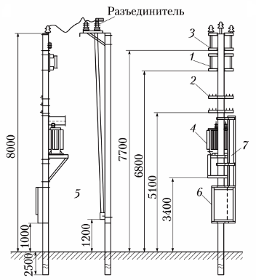
Столбовая КТПС

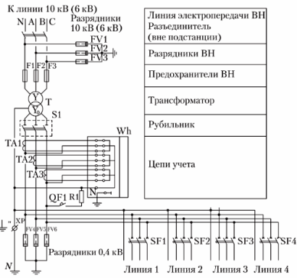

Схема столбовой КТП
Комплектные трансформаторные подстанции мачтового типа служат для приема, преобразования и распределения электроэнергии трехфазного переменного тока частотой 50 Гц с номинальным напряжением 6(10) кВ на стороне высокого напряжения и 0,4 кВ па стороне низкого напряжения. Комплектная трансформаторная подстанция мачтового типа используется для электроснабжения сельскохозяйственных, жилых, промышленных и других объектов.
КТП подключается к линии электропередачи посредством разъединителя, который устанавливается на ближайшей опоре. Размещение шкафов низкого напряжения КРУН и высоковольтного оборудования на КТП производится в соответствии с типовыми проектами.
В комплекте с КТП мачтового типа поставляются разъединитель, силовой трансформатор, высоковольтные разрядники и предохранители. Принципиальная электрическая схема подстанции представлена на рисунке.
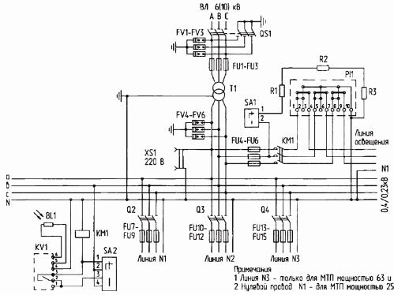
Схема КТП мачтового типа
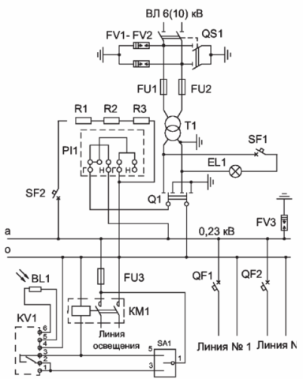
Схема однофазной мачтовой трансформаторной подстанции
РЕКЛАМА
Включить звук

Трансформаторные подстанции 10/0,4 кВ
Трансформаторные подстанции ТП 10/0,4 кВ предназначены для преобразования электроэнергии на напряжение 0,4 кВ, на котором у потребителя наибольшее количество электроприемников, и распределения её в низковольтную распределительную сеть. Структурно, как указывалось выше, подстанция состоит из РУ ВН, трансформаторов, РУ НН. Количество трансформаторов на ТП определяется категорией потребителя по надежности электроснабжения (один или два).
Принципиально схемы этих ТП отличаются друг от друга схемами распределительных устройств высокого напряжения. Существует три вида схем РУ ВН подстанции: - при подключении её к радиальной сети; - при подключении к магистрали; - при подключении к кольцевой сети.
Схема ТП, при подключении её к радиальной сети, представлена на рисунке. Особенностью этой схемы является то, что отсутствует распределительное устройство высокого напряжения. Это возможно выполнить тогда, когда приходящая линия электропередачи небольшой длины и выполнена кабелем, а также когда выше находящиеся элементы системы электроснабжения находятся в одной собственности.

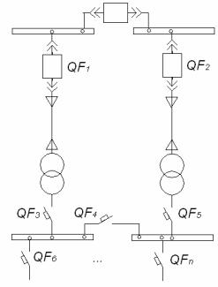
Схема ТП без РУ ВН
Отсутствие электрических аппаратов в РУ ВН повышает надежность электроснабжения при прочих равных условиях, т.к. уменьшено количество элементов в последовательной цепочке передачи электроэнергии. Защита и коммутация в данном случае осуществляется высоковольтными выключателями QF1, QF2, расположенными в центре питания.
Аппараты распределительного устройства низкого напряжения имеют следующие типовые названия: QF3, QF5 – вводные аппараты; QF4 – секционный; QF4-QFn – линейные аппараты.
В распределительных устройствах низкого напряжения могут применяться: - рубильники – как коммутационные аппараты; - предохранители– как защитные аппараты; - автоматы – как защитно-коммутационные аппараты. В системах электроснабжения промышленных потребителей для реализации РУ НН применяются автоматы, исключающие возможность неполнофазных режимов, по сравнению с использованием предохранителей.
Схема ТП, при подключении её к магистральной сети.
Распределительное устройство высокого напряжения этой подстанции должно позволять выполнять следующие функции: - отключать подстанцию от магистрали – это реализуется разъединителем (QS) или выключателем нагрузки (QW); - защищать подстанцию при перегрузках и коротких замыканиях – это выполняют предохранители (FU). Фрагменты указанных вариантов распределительных устройств представлены на рисунке.
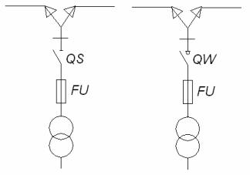
Схемы РУ ВН ТП 10/0,4 кВ при подключении их к магистральной сети
Разъединители устанавливаются на подстанциях с трансформаторами небольшой мощности (до 250 кВА) и ими можно коммутировать только ток холостого хода этих трансформаторов. При трансформаторах большей мощности устанавливаются выключатели нагрузки, позволяющие коммутировать токи нагрузки. Управление выключателем нагрузки осуществляется ручным рычажным приводом со встроенным электромагнитом для дистанционного отключения. Включение производится только вручную рукояткой, при этом растягивается пружина отключения. Выключатели нагрузки в блоке с предохранителями выполняются с устройством для подачи команды на отключение при перегорании предохранителя, состоящим из рычажной системы, на которую воздействует указатель срабатывания предохранителя, и контактной группы, дающей сигнал на отключение. Сказанное позволяет исключить неполнофазные режимы работы подстанций. Предохранители могут устанавливаться или с верхней, или с нижней стороны выключателя нагрузки.

Схема ТП, при подключении её к кольцевой сети.

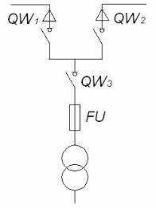
Схема ТП 10/0,4 кВ, при подключении её к кольцевой сети

Распределительное устройство высокого напряжения этой подстанции должно позволять выполнять следующие функции:
- отключать подстанцию от сети – это выполняется разъединителем или выключателем нагрузки; - защищать подстанцию при перегрузках и коротких замыканиях – это выполняют предохранители; - осуществлять включение или отключение приходящих линий электропередачи – это выполняется выключателями нагрузки. Схема двухтрансформаторной подстанции, подключенной к кольцевой сети (или сети с двухсторонним питанием) приведена на рисунке.
Типы силовых трансформаторов для ТП 10/0,4 кВ: •ТМ (ТМЗ) – масляные трансформаторы (закрытого типа); •ТС (ТСЗ) – сухие трансформаторы (закрытого типа); •ТНЗ – трансформаторы с негорючим заполнителем.
Наиболее массовые трансформаторы – масляные. Для наружной установки всегда применяются масляные трансформаторы, для внутренней – сухие или масляные, если установка последних не противоречит требованиям ПУЭ. Основная особенность, ограничивающая их применение в производственных зданиях – наличие масла, что обусловливает пожароопасность трансформаторов. Имеются многочисленные нормы и правила, регламентирующие с этой точки зрения применение указанных типов трансформаторов. Масляные трансформаторы обладают перегрузочной способностью, что и определяет их наибольшее использование.
По своему месторасположению ТП подразделяются на следующие виды:
•Внутренние, расположенные внутри производственных помещений среди технологического оборудования. Такое размещение ТП соответствует наименьшим затратам на построение СЭС больших производственных цехов. Внутренние цеховые подстанции особенно целесообразны в многопролетных цехах большой ширины, когда они не мешают расположению технологического оборудования. Допускается открытая установка в цехах КТП, что облегчает размещение ТП внутри цехов. При этом КТП отгораживается стальным сетчатым ограждением, оборудованным запирающейся на замок дверью. Внутрицеховые подстанции, включая КТП, могут использоваться только в тех производственных помещениях, где это не запрещается противопожарными нормами (только в зданиях со степенью огнестойкости I или II) и с производствами, отнесенными к категориям Г и Д, а также где это позволяет среда в цехе. При большой плотности нагрузок и невозможности по каким-либо причинам разместить ТП среди технологического оборудования, устраивают специальные электротехнические пролеты, отделенные от производственных помещений. В этих пролетах устанавливаются не только КТП, но и другое различное электрооборудование.
•Встроенные, располагаемые внутри производственных помещений, примыкающие непосредственно к наружной стене здания и, в отличие от внутренних, имеющие отдельный выход на улицу. Применение встроенных ТП менее жестко ограничивается противопожарными нормами и условиями среды в цехе, так как они не имеют выхода в цех.
Пристроенные, пристраиваемые снаружи к внешней стене здания и аналогичные по условиям применения встроенным. Главный недостаток этих подстанций, ограничивающий их применение, – ухудшение архитектурного облика производственных зданий и сужение проездов между ними.
•Отдельно стоящие, располагаемые либо закрыто в специальных отдельных зданиях, либо открыто в виде КТПН (комплектной трансформаторной подстанции наружной установки). Отдельно стоящие закрытые ТП требуют повышенных затрат на строительную часть, на сооружение НВРС и применяются тогда, когда по какимлибо причинам нельзя или нецелесообразно использовать внутренние или встроенные подстанции.

Задание.
- Внимательно ознакомиться с текстом лекции
- Основные положения законспектировать. Обратить внимание на выделения в тексте.

- Школа для электрика
- Электричество для чайников
- Электробезопасность
- Электрические схемы
- Электроснабжение
- Основы электротехники
- Основы электроники
- Электрические явления
- Электрические машины
- Электрические аппараты
- Автоматизация производственных процессов
- Альтернативная энергетика
- Заземление и молниезащита
- Монтаж электрооборудования
- Наладка электрооборудования
- Релейная защита и автоматика
- Ремонт электрооборудования
- Экономия электроэнергии
- Эксплуатация электрооборудования
- Электрические измерения
- Электрические системы и сети
- Электрические станции и подстанции
- Электрическое освещение
- Электрооборудование промышленных предприятий
- Электропривод
- Электротехнические материалы
- Полезная информация
- Электротехнические расчеты
- Провода и кабели
- Инструмент электрика
- Учет электроэнергии
- Высоковольтное электрооборудование
- Воздушные линии электропередачи
- Различные электротехнические устройства
- Учебные диафильмы и плакаты
- Правила устройства электроустановок (ПУЭ)
- Справочник электрика
- Заметки электрика
- Информация о сайте

